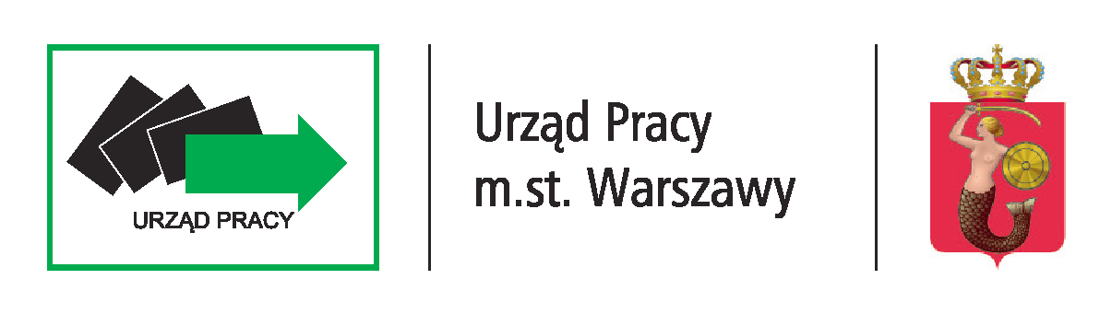

Szanowni Państwo,
Uprzejmie informujemy, że w dniu 19.12.2022 r.
obsługa klientów w Urzędzie Pracy m.st. Warszawy - Punkcie Obsługi Obywateli Ukrainy
przy ul. Marszałkowskiej 77/79 będzie odbywać się w godzinach 8:00-14:00.

Шановне Панство.
Інформуємо,що 19.12.2022.
обслуговування клієнтів в Управлінні Праці м. Варшави
Пункт Обслуги Громадян України
на вул.Marszałkowska 77/79 буде працювати в годинах від 08:00- 14.00.

